Смотр-конкурс «Осенние зонтики»
В нашей группе стало уже доброй традицией проводить смотры – конкурсы. Вот в октябре у нас состоялся смотр – конкурс поделок среди семей воспитанников «Осенние зонтики»
Смотр-конкурс проводился с целью создания благоприятных условий для развития творческого потенциала родителей и их детей в рамках культурно-образовательного пространства ДОУ.
Основные задачи смотра - конкурса:
• стимулирование творческого подхода к оформлению группы в осенней тематике;
• содействие укреплению связи с семьями воспитанников;
• выявление опыта изготовления лучшей поделки в разных техниках и с применением различных материалов.
Участниками конкурса были родители и их дети. Вот такими работами нас порадовали наши участники.

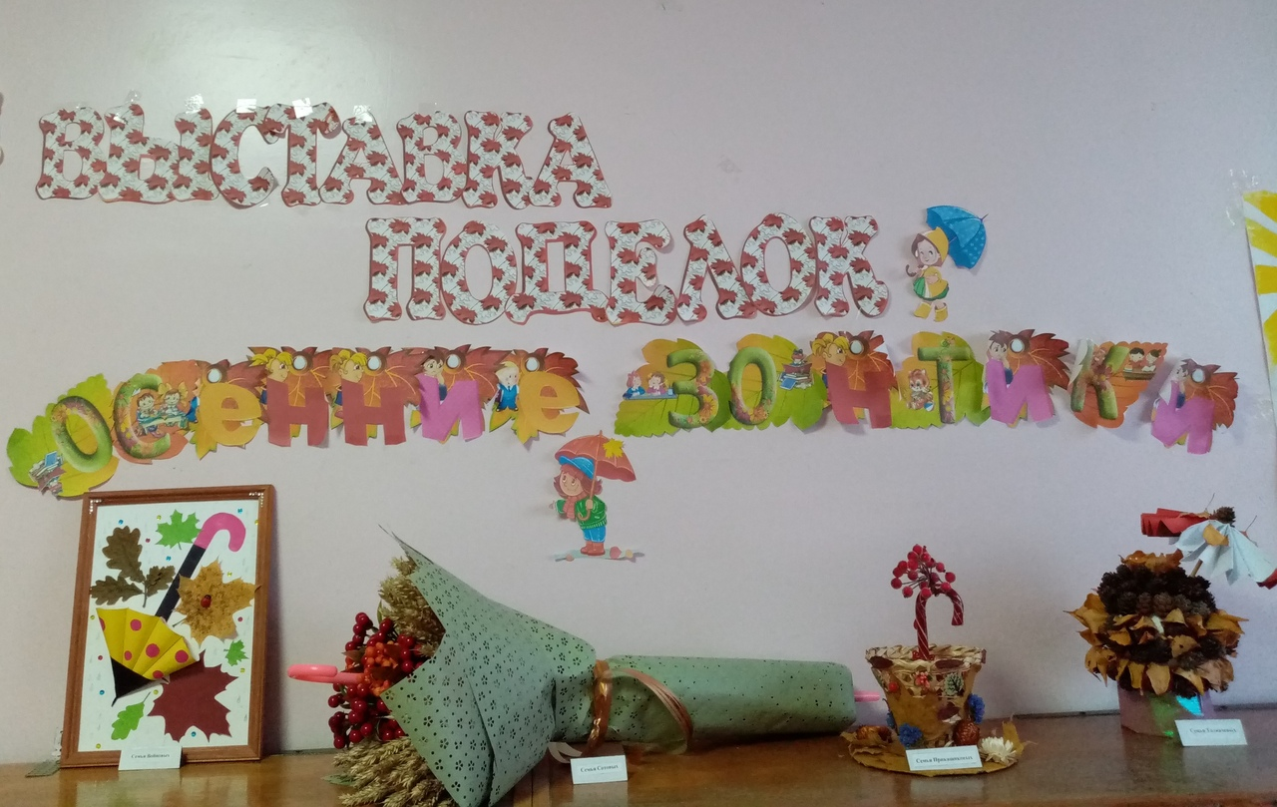

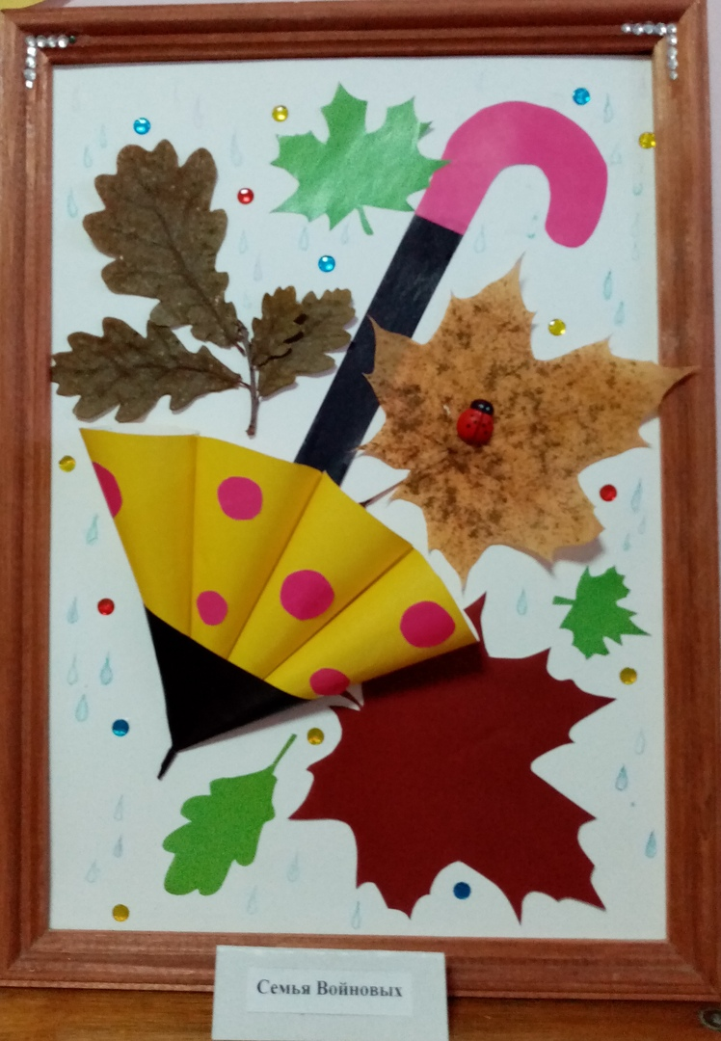
Семья Арины Войновой изготовила картину "Бумажные зонтики" в сочетании нескольких техник работы с бумагой
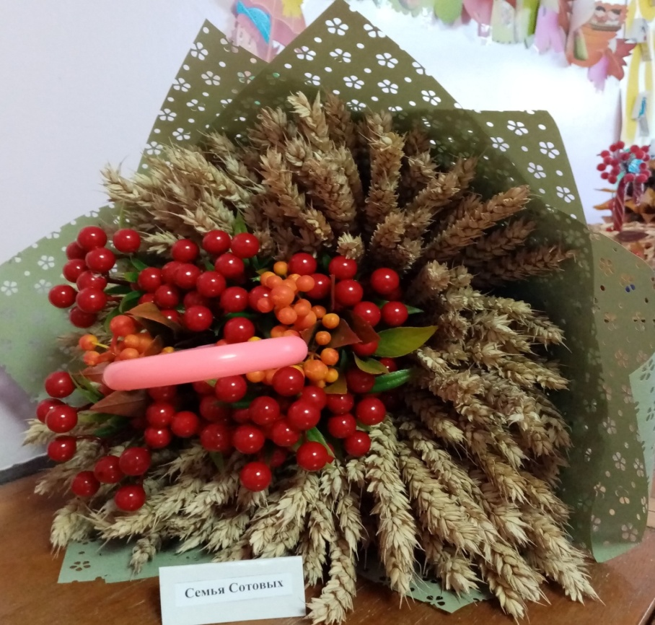
Семья Софии Сотовой сделала очень оригинальную работу
"Большой зонтик с колосками и калиной"
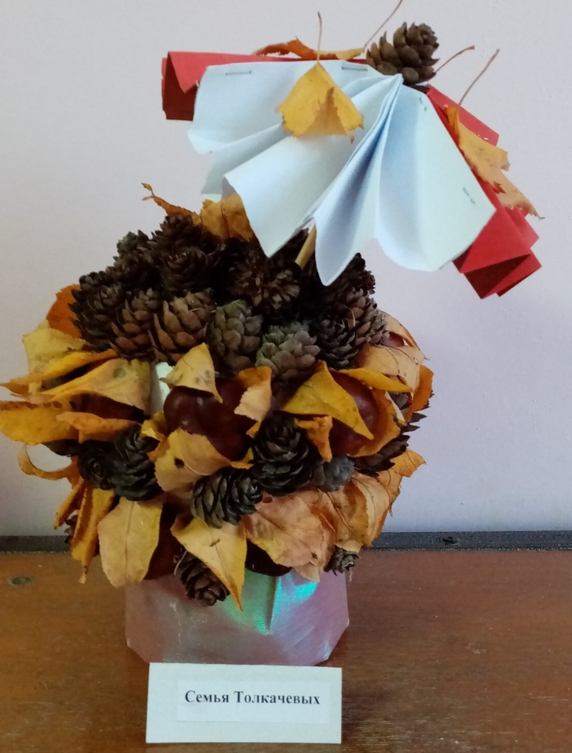
Семья Софии Толкачевой изготовила "Зонтик-букет из листочков, шишек, бумаги"
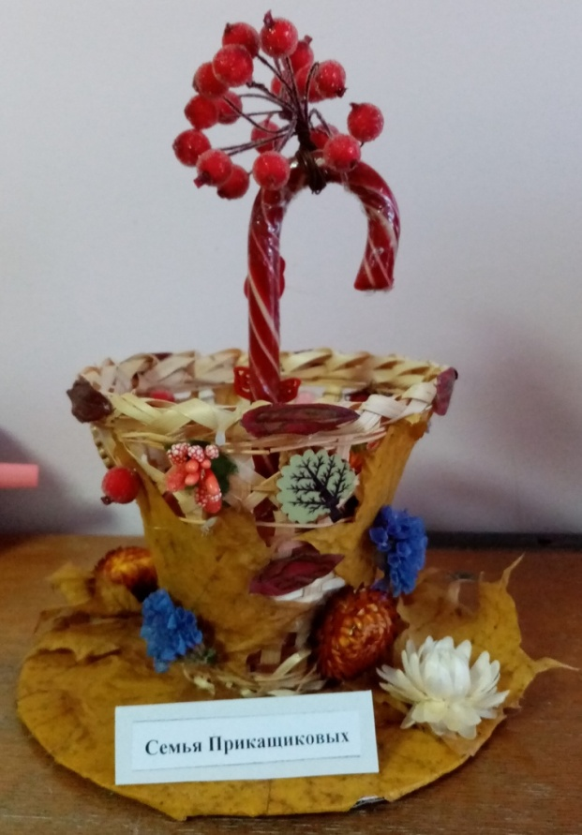
Семья Даши Прикащиковой изготовила "Оригинальный зонтик"
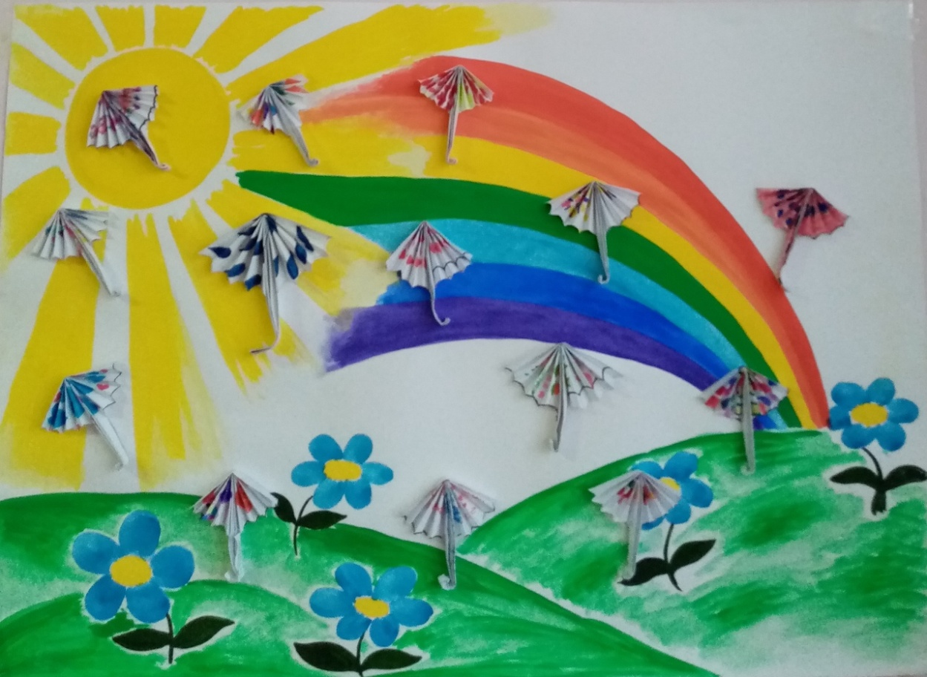
Коллективная работа детей «Бумажные зонтики»

Вот такие оригинальные работы у нас получились. Зонтики, каждый по своему, великолепен. Все участники были отмечены Грамотами за участие в смотре - конкурсе в разных номинациях.
Проведение совместных выставок позволяет объединить родителей, детей и педагогов. Такая форма работы с родителями позволяет продемонстрировать фантазию, творчество и умения каждой семьи. Совместные выставки сплачивают семьи, родители живут проблемами детей и детского сада.

